铜排进厂称重测量过程监视记录
DHYN2/GL-SC-15-JL12
日期 | 称重重量（kg） | 铜排重量（kg） | 示值误差（kg） | 符合性判定 | 操作员
2021.6.16. | 2490.2 | 2490 | 0.2 | 合格 | 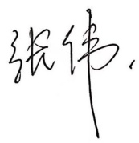
2021.7.20. | 2490.5 | 2490 | 0.5 | 合格
2021.8.12. | 2489.4 | 2490 | -0.6 | 合格
2021.9.15. | 2489.7 | 2490 | 0.7 | 合格
2021.10.11. | 2489.6 | 2490 | -0.4 | 合格
说明：示值误差小于电子吊秤的最大允许误差时（MPE=±0.75kg），监视判定为合格。

